Государственное бюджетное общеобразовательное учреждение города Москвы «Вешняковская школа имени полного кавалера ордена Славы В.П. Бехтина»

Тема работы:

**Создание продукта по профориентации школьников-восьмиклассников на основе ИИ.**

Работу выполнили:   
ученик 10 класса “Б”  
Иванов Денис Игоревич  
Фуфлыгин Никита Вячеславович  
Кошелев Александр Владиславович  
 Руководитель НИЯУ МИФИ Скороходов Данил Андреевич

**Москва 2025г.**

Оглавление

**СПИСОК СОКРАЩЕНИЙ И СПЕЦИАЛЬНЫХ ТЕРМИНОВ** 2

**Введение** 3

**Цель работы** 4

**Задачи работы**: 5

**Методика выполнения работы** 6

**Заключение** 8

**Вывод:** 9

**Использованные технологии** 10

**Список литературы:** 11

**СПИСОК СОКРАЩЕНИЙ И СПЕЦИАЛЬНЫХ ТЕРМИНОВ**

**HTML –** разметка и базовая структура DOCTYPE и <html lang="ru"> Определяет тип документа (HTML5) и устанавливает язык страницы (русский).

**JavaScript –** легкий формат обмена данными**.**

**API –** передача данных на сервер, получение ответов от нейросети.

**CSS –** это язык описания внешнего вида документа, то есть он отвечает за то, как выглядят веб-страницы.

**Tailwind CSS** – это язык описания внешнего вида документа, то есть он отвечает за то, как выглядят веб-страницы.

**ИИ –** искусственный интеллект.

# **Введение**

Проект «Карьерный Навигатор» создан для упрощения процесса профессиональной ориентации школьников. Приложение позволяет пользователю в интерактивном режиме ввести своё имя, выбрать интересующие предметы и указать оценки. На основе этих данных с помощью ИИ-анализа формируются рекомендации по выбору профессии и вуза, с подробным описанием, плюсами и минусами, информацией о проходных баллах и средних зарплатах. Дополнительная функция – чат-бот, который предоставляет оперативную консультацию и отвечает на вопросы, связанные с образованием и карьерой. Проект использует современные веб-технологии (HTML, CSS, JavaScript, Tailwind CSS) для обеспечения удобного и отзывчивого интерфейса.

# **Цель работы**

Цель: Чат-бот, генерирующий рекомендации по профессиональной ориентации восьмиклассников московских школ, и корреспондирующий уровень знаний в школьных предметах и будущих направлений профессиональной деятельности. Нацелен повысить качество и упростить прохождение профессиональной ориентации школьников в 8 классе. Конкретные этапы будут уточнены в ходе работы с заказчиком.

# **Задачи работы**:

1. Разработка концепции и функционала сайта Определение структуры сайта: главная страница, интерфейс чат-бота, раздел с картой вузов. Разработка изначального промта для нейросети, чтобы она отвечала только в рамках учебной тематики и профориентации. Создание простого и интуитивно понятного интерфейса для взаимодействия с чат-ботом.
2. : Настройка и адаптация нейросети. Настройка готовой нейросети для работы в рамках заданного промта (ограничение ответов на темы учебы и профориентации). Тестирование нейросети на корректность и релевантность ответов. Обеспечение фильтрации ответов, чтобы бот не отклонялся от темы.
3. Интеграция карты ВУЗов. Настройка отображения вузов на карте в зависимости от введенных пользователем данных (любимые предметы и оценки). Обеспечение удобного интерфейса для взаимодействия с картой (поиск, фильтрация, просмотр информации о вузах).
4. Разработка системы анализа введенных данных Создание алгоритма, который анализирует введенные пользователем любимые предметы и оценки.
5. Тестирование и доработка Проведение тестирования сайта и чат-бота на небольшой группе пользователей (например, школьников или учителей). Сбор обратной связи по удобству интерфейса, релевантности рекомендаций и работе карты вузов. Внесение доработок на основе полученных отзывов.
6. Запуск сайта в открытый доступ для целевой аудитории.

# **Методика выполнения работы**

При выполнении работы был произведен анализ аналогов.

Во время разработки были выбраны подходящие технологии, которые сделали проект привлекательнее и удобнее для пользователя.

1. Используемые технологии:(нейросеть v0, JavaScript, css, html, chat gpt api, Visual Studio Code).
2. Реализованные функции:

* Бот-помощник выдает ВУЗы и информацию про них, так же показывает местоположение на карте.
* Бот отвечает только в рамках школьной тематики.

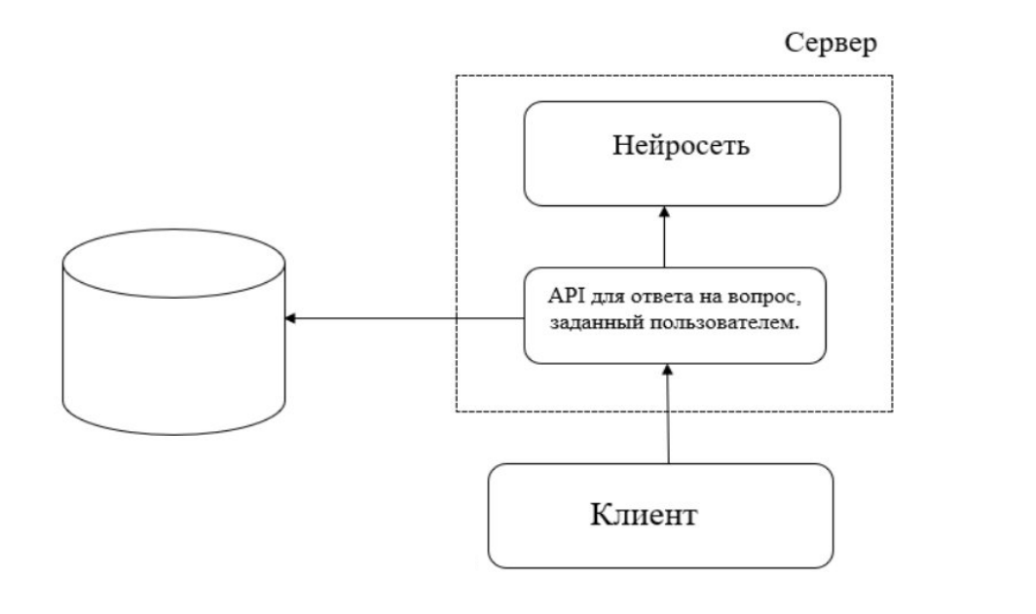

Рисунок 1 – Общая архитектура приложения

Сравнение с аналогами:

Аналоги: <https://careertest.ru/tests//>

<https://prof.foxford.ru//>

<https://events.skillbox.ru/proftest//>

|  |  |
| --- | --- |
| Аналог | Наш проект |
| Известный проект | Быстрый подбор ВУЗов |
| Удобный интерфейс | Подбор актуальных профессий |
| Прохождение профориентации не занимает много времени | Наличие чат бота для ответов на вопросы и |
| Большое финансирование | Полностью бесплатный |
| Есть платный контент | Местоположение ВУЗов на карте |
| Нет подбора ВУЗов | Неизвестный проект |
| Нужно регистрироваться | Нет финансирования |

плюсы

минусы

# **Заключение**

Проект представляет собой инновационный подход к профориентации школьников-восьмиклассников, объединив возможности искусственного интеллекта и интерактивных технологий. В основе решения — чат-бот на базе готовой нейросети, адаптированный для анализа учебных предпочтений и генерации персонализированных рекомендаций. Уникальность подхода заключается в минималистичной архитектуре: вместо сложных диалоговых сценариев используется строго ограниченный промпт, фокусирующий бота исключительно на учебной тематике, а ключевым инструментом визуализации стала интерактивная карта вузов, автоматически отображающая варианты, релевантные введенным данным. Отказ от сбора дополнительных данных и использования шаблонных сценариев позволил создать легковесный, но функциональный продукт.

# **Вывод:**

В результате выполнения проекта «Карьерный Навигатор» разработан инновационный веб-продукт, направленный на повышение качества и упрощение процесса профессиональной ориентации восьмиклассников московских школ. Приложение, основанное на интеграции готовой нейросети и современных веб-технологий, обеспечивает формирование персонализированных рекомендаций по выбору профессии и соответствующего ВУЗа с учетом интересов и успеваемости пользователя. Использование библиотек Tailwind CSS, Leaflet и Marked способствовало созданию интуитивно понятного интерфейса и динамичного взаимодействия с пользователем.

# **Использованные технологии**

**Tailwind CSS**

**Leaflet**

**Marked**

**OpenAI API**

# **Список литературы:**

"Don't Make Me Think" Стив Кравц (Steve Krug) Основы usability и удобства использования сайтов.

"The Design of Everyday Things" Дональд Норман (Donald Norman) Классическая книга о том, как создавать интуитивно понятные интерфейсы.

"HTML & CSS: Design and Build Websites" Джон Дакетт (Jon Duckett) Ярко оформленная книга для начинающих, объясняющая основы HTML и CSS.